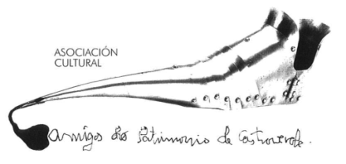 | Asociación Amigos do Patrimonio de Castroverde  CIF 27.329.226; Nº Insc. 8993  Travesía de Montecubeiro, 38 - 27120 Castroverde – Lugo  Tlf. 659 52 39 60  http://amigosdopatrimoniodecastroverde.gal/  https://www.facebook.com/amigospatrimoniocastroverde/  Enderezo electrónico: amigospatrimoniodecastroverde@gmail.com

Breve resumo: Roteiro A Vacariza- Miranda
Sábado, 15 de xaneiro
Nunha mañá algo fresca, mais luminosa, saímos desde A Vacariza coa intención de rematar en Furís, mais como sobraba tempo, baixamos ata a Vía XIX, camiño de Furís de Abaixo, Laurentín, Mirandela ata Miranda.
Puidemos contemplar o val de O Cádavo ou Baleira para continuar por Fogontelle, podendo contemplar o impacto dos eólicos en toda a zona. Chegados ao roteiro Furís-Páramo, antes da croa de Pereira, puidemos ver como se arrancou un panel que, simplemente informaba, do val de Riomol e Pereira. Desde este punto puidemos ver o impacto dos parques eólicos sobre o noso concello, a saber o parque eólico da Vacariza, Monciro e Puñago, tremendo,e mellor ca min explícavolo a nosa socia e amiga que podes ver no seguinte enlace: http://leriasdebea.blogspot.com/
Pola tarde Asemblea, que foi bastante participativa, dada a situación de pandemia que estamos a vivir.
Na asamblea aprobáronse os puntos que estaban na orde do día: orzamentos, proposta de actividades, etc.; salientando alguhas actividades, entre as que subliñamos a colaboración con outras asociacións culturais do concello para realizar actos reivindicativos, como poden ser; A Torre da Fortaleza para o pobo e, ou a Homenaxe a Paco Pestana, que realizaremos a mediados de outubro, data na que nos deixou, o que foi un dos socios fundadores da Asociación.Amigos do Patrimonio de Castroverde.
Saúde, Terra, Lingua e Patrimonio.
Manolo M.B.

